* 1. 酒店工作人员
     1. 酒店信息维护

酒店信息管理：进入酒店信息管理相关任务的主界面

酒店信息显示：酒店信息管理的组件

修改酒店信息：酒店信息管理的组件

修改错误提示：酒店信息管理的组件

确认修改：酒店信息管理的组件

修改成功提示：酒店信息管理的组件

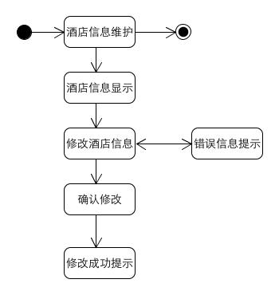

1.1.1酒店信息维护对话结构

* + 1. 酒店订单浏览

酒店订单管理：进入酒店订单管理相关任务的主界面

订单列表显示：酒店订单管理的组件

查询酒店订单：酒店订单管理的组件

筛选酒店订单：酒店订单管理的组件

酒店订单显示：酒店订单管理的组件

浏览酒店订单：酒店订单管理的组件

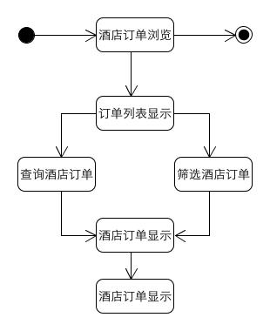

1.1.2 酒店订单浏览对话结构

* + 1. 订单执行

订单执行：进入订单执行相关任务的主界面

订单列表显示：订单执行的组件

查询酒店订单：订单执行的组件

筛选酒店订单：订单执行的组件

酒店订单显示：订单执行的组件

修改订单状态：订单执行的组件

延迟入住时间：订单执行的组件

更新入住信息：订单执行的组件

输入信息错误提示：订单执行的组件

修改成功提示：订单执行的组件

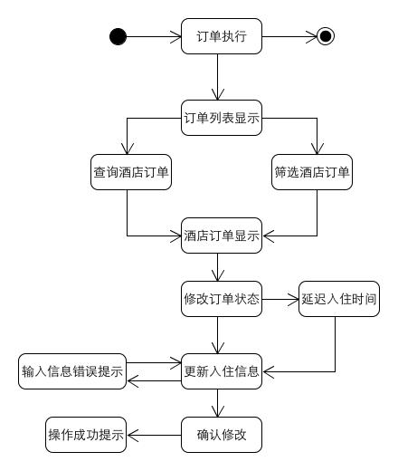

1.1.3 订单执行对话结构

* + 1. 更新退房信息

更新退房信息：进入更新退房信息相关任务的主界面

酒店订单显示：订单执行的组件

修改实际离开时间：更新退房信息的组件

确认修改：更新退房信息的组件

修改成功提示：更新退房信息的组件

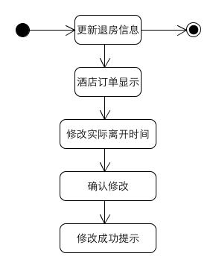

1.1.4 更新退房信息对话结构

* + 1. 酒店促销策略制定

酒店促销策略制定：进入酒店促销策略制定相关任务的主界面

促销策略显示：酒店促销策略制定的组件

增加促销策略：酒店促销策略制定的组件

删除促销策略：酒店促销策略制定的组件

修改促销策略：酒店促销策略制定的组件

修改促销策略适用时间：酒店促销策略制定的组件

修改促销策略折扣：酒店促销策略制定的组件

修改可优惠的房间数量：酒店促销策略制定的组件

修改可优惠的会员等级：酒店促销策略制定的组件

确认修改：酒店促销策略制定的组件

修改成功提示：酒店促销策略制定的组件

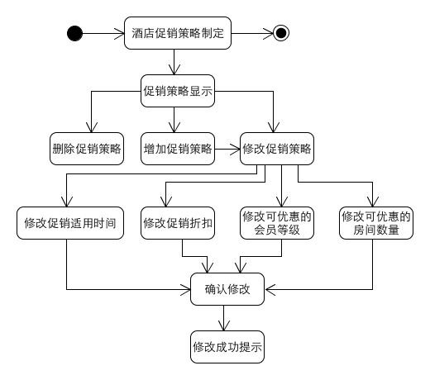

1.1.5 酒店促销策略制定对话结构

* + 1. 可用客房录入

可用客房录入：进入可用客房录入相关任务的主界面

添加可用客房类型：可用客房录入的组件

删除可用客房类型：可用客房录入的组件

修改可用客房数量：可用客房录入的组件

修改原始价格：可用客房录入的组件

原始价格输入错误提示：可用客房录入的组件

添加房间号：可用客房录入的组件

查询某种类型可用客房：可用客房录入的组件

查询某一客房：可用客房录入组件

客房信息显示：可用客房录入的组件

修改客房的状态：可用客房录入的组件

确认修改：可用客房录入的组件

修改成功提示：可用客房录入的组件

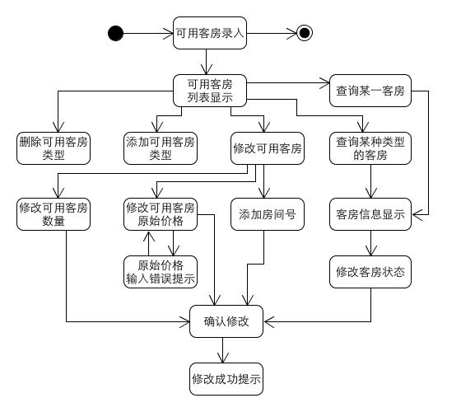

1.1.6 可用客房录入对话结构

客户：

客户订单浏览

客户订单浏览：进入客户订单浏览相关任务的主界面

订单列表显示：客户订单浏览的组件

筛选订单：客户订单浏览的组件

撤销未执行订单：客户订单浏览的组件

确认撤销：客户订单浏览的组件

撤销成功提示：客户订单浏览的组件

浏览具体订单信息：客户订单浏览的组件

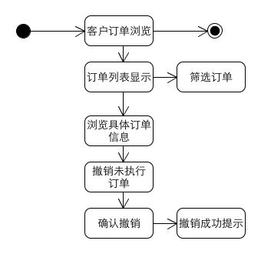

客户订单浏览